Міністерство освіти і науки України
Національний університет «Львівська політехніка»
Кафедра систем штучного інтелекту



Звіт

Звіт
про виконання лабораторних та практичних робіт блоку № 4
На тему: «Двовимірні Масиви. Вказівники та Посилання. Динамічні масиви. робота з масивами та aлгоритми обробки.»
з дисципліни: «Основи програмування»
до:
Лабораторної Роботи №4
Лабораторної Роботи №5
Алготестер Лабораторної Роботи №2
Алготестер Лабораторної Роботи №3
Практичних Робіт до блоку №4

Виконав:
Студент групи ШІ-11
Росіцький Назар Андрійович

Тема роботи:
Двовимірні Масиви. Вказівники та Посилання. Динамічні масиви. Робота з масивами та aлгоритми обробки

Мета роботи:
Опанувати створення та обробку двовимірних і динамічних масивів, засвоїти використання вказівників та посилань для роботи з пам'яттю, навчитися реалізовувати базові алгоритми маніпулювання даними (пошук, сортування, модифікацію) із дотриманням правил виділення та звільнення пам'яті.

Теоретичні відомості:
- Теоретичні відомості з переліком важливих тем:
- Тема №1: Класи пам'яті у C++
- Тема №2: Вступ до Масивів і Вказівників
- Тема №3: Вказівники та Посилання
- Тема №4: Двовимірні Масиви
Тема №5: Динамічні Масиви
Тема №6: Алгоритми обробки та робота з масивами

- Індивідуальний план опрацювання теорії:
- Тема №1: Класи пам'яті у C++
  - Джерела Інформації:
    - Розгортка
    - https://acode.com.ua/urok-89-dynamichne-vydilennya-pam-yati/
Що опрацьовано:
- Статична пам’ять.
- Динамічна пам’ять.
- Поняття стеку.
- Виділення та вивільнення пам’яті.
  - Статус: Ознайомлений
  - Початок опрацювання теми: 28.10
  - Звершення опрацювання теми: 28.10
- Тема №2: Вступ до Масивів і Вказівників
  - Джерела Інформації:
    - Розгортка
    - https://acode.com.ua/urok-86-vkazivnyky-i-masyvy/
  - Що опрацьовано:
○ Різниця між статичними та динамічними масивами.
○ Основи вказівників: що це таке, як вони працюють.
○ Взаємозв'язок між масивами та вказівниками.
○ Вступ до посилань: основні концепції та відмінності від вказівників. Статус: Ознайомлений
  - Початок опрацювання теми: 28.10
  - Звершення опрацювання теми: 28.10
- Тема №3: Вказівники та Посилання
  - Джерела Інформації:
    - Розгортка
    - https://acode.com.ua/urok-92-posylannya/

  - Що опрацьовано:
○ Використання вказівників для доступу до елементів масиву.
○ Арифметика вказівників.
○ Різниця між вказівниками та посиланнями в контексті функцій.
○ Динамічне виділення пам'яті з використанням вказівників.
○ Використання вказівників для створення складних структур даних.
  - Статус: Ознайомлений
  - Початок опрацювання теми: 28.10
  - Звершення опрацювання теми: 28.10
- Тема №4: Двовимірні Масиви
  - Джерела Інформації:
    - Розгортка
    - https://acode.com.ua/urok-81-bagatovymirni-masyvy/
  - Що опрацьовано:
○ Оголошення та ініціалізація двовимірних масивів.
○ Вкладені цикли для обходу двовимірних масивів.
○ Практичні приклади використання двовимірних масивів.
○ Передача двовимірних масивів у функції.
○ Застосування двовимірних масивів для розв'язання задач.
  - Початок опрацювання теми: 28.10
  - Звершення опрацювання теми: 28.10
- Тема №5: Динамічні Масиви
  - Джерела Інформації:
    - https://acode.com.ua/urok-90-dynamichni-masyvy/
    - Розгортка
  - Що опрацьовано:
○ Основи динамічного виділення пам'яті.
○ Створення та управління динамічними масивами.
○ Використання операторів new та delete для управління пам'яттю.
○ Реалізація змінної розмірності масивів.
○ Передача динамічних масивів у функції.
  - Статус: Ознайомлений
  - Початок опрацювання теми: 28.10
  - Звершення опрацювання теми: 28.10
- Тема №6: Алгоритми обробки та робота з масивами
  - Джерела Інформації:
    - Розгортка
    - https://acode.com.ua/urok-77-masyvy/
  - Що опрацьовано:
○ Алгоритми пошуку та сортування в масивах.
○ Використання циклів та умовних операторів для роботи з масивами.
○ Інтеграція масивів у алгоритми.
○ Розв'язання практичних задач з використанням масивів.
  - Статус: Ознайомлений
  - Початок опрацювання теми: 28.10
  - Звершення опрацювання теми: 28.10

Виконання роботи:

1. Опрацювання завдання та вимог
Завдання №1 Theory Education Activities
- Опрацювання методичних вказівок до лабораторної роботи
- Ознайомитись з ключовими темами

Завдання №2 Requirements management (understand tasks) and design activities (draw flow diagram and estimate tasks)
- Зрозуміти завдання та вимоги до них
- Намалювати блок-схеми до коду
- Оцінити завдання по часу

Завдання №3 Lab# programming: Lab 4(6)
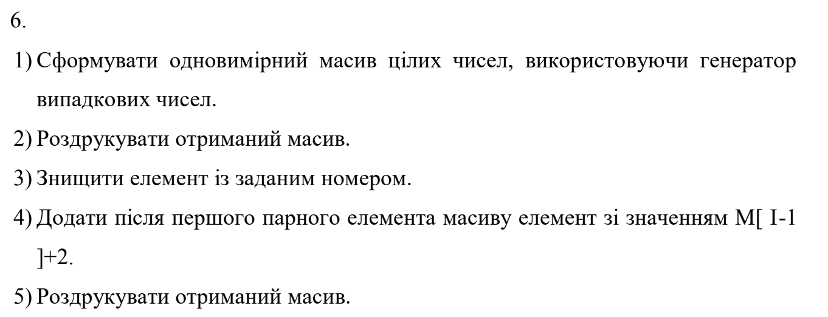

Завдання №4 Lab# programming: Lab 5
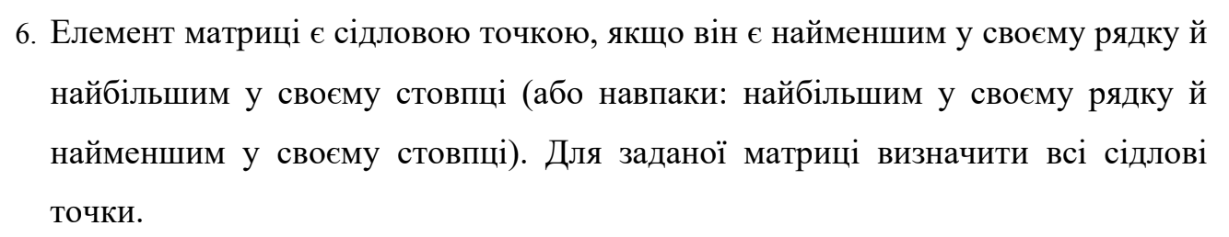

Завдання №5 Lab# programming: Algotester Lab 2v1
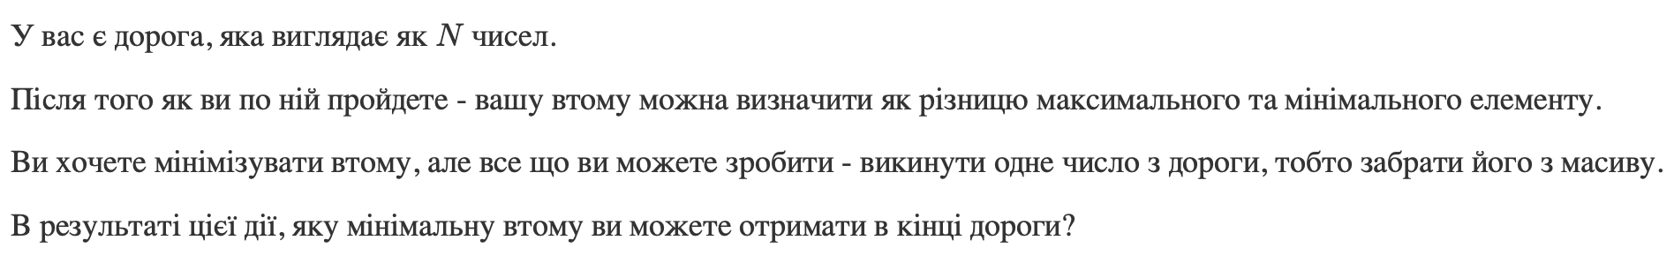

Завдання №6 Lab# programming: Algotester Lab 3v3

Завдання №7 Practice# programming: Class Practice Task
- Виконання практичного завдання Practice Task

Завдання №8.1 Practice# programming: Self Practice Task 1
- Виконання практичного завдання Self Practice Task

Завдання №8.2 Practice# programming: Self Practice Task 2
- Виконання практичного завдання Self Practice Task

Завдання №9 Result Documentation Report and Outcomes Placement Activities (Docs and Programs on GitHub)
- Оцінка результатів
- Написання звіту
- Завантаження результатів роботи та необхідних файлів на GitHub

Завдання №10 Results Evaluation and Release
- Остаточна перевірка роботи
- Здача роботи

2. Планування та оцінка часу виконнання:

Завдання №3 Lab# programming: Lab 4(6)
Очікуваний час виконання 30 хв
Фактично витрачений час 45 хв

Завдання №4 Lab# programming: Lab 5(6)
Очікуваний час виконання 30 хв
Фактично витрачений час 25 хв

Завдання №5 Lab# programming: Algotester Lab 2v1
Очікуваний час виконання 25 хв
Фактично витрачений час 30 хв

Завдання №6 Lab# programming: Algotester Lab 3v3
Очікуваний час виконання 25 хв
Фактично витрачений час 20 хв

Завдання №7 Practice# programming: Class Practice Task
Очікуваний час виконання 1,5 годин
Фактично витрачений час 1,75 години

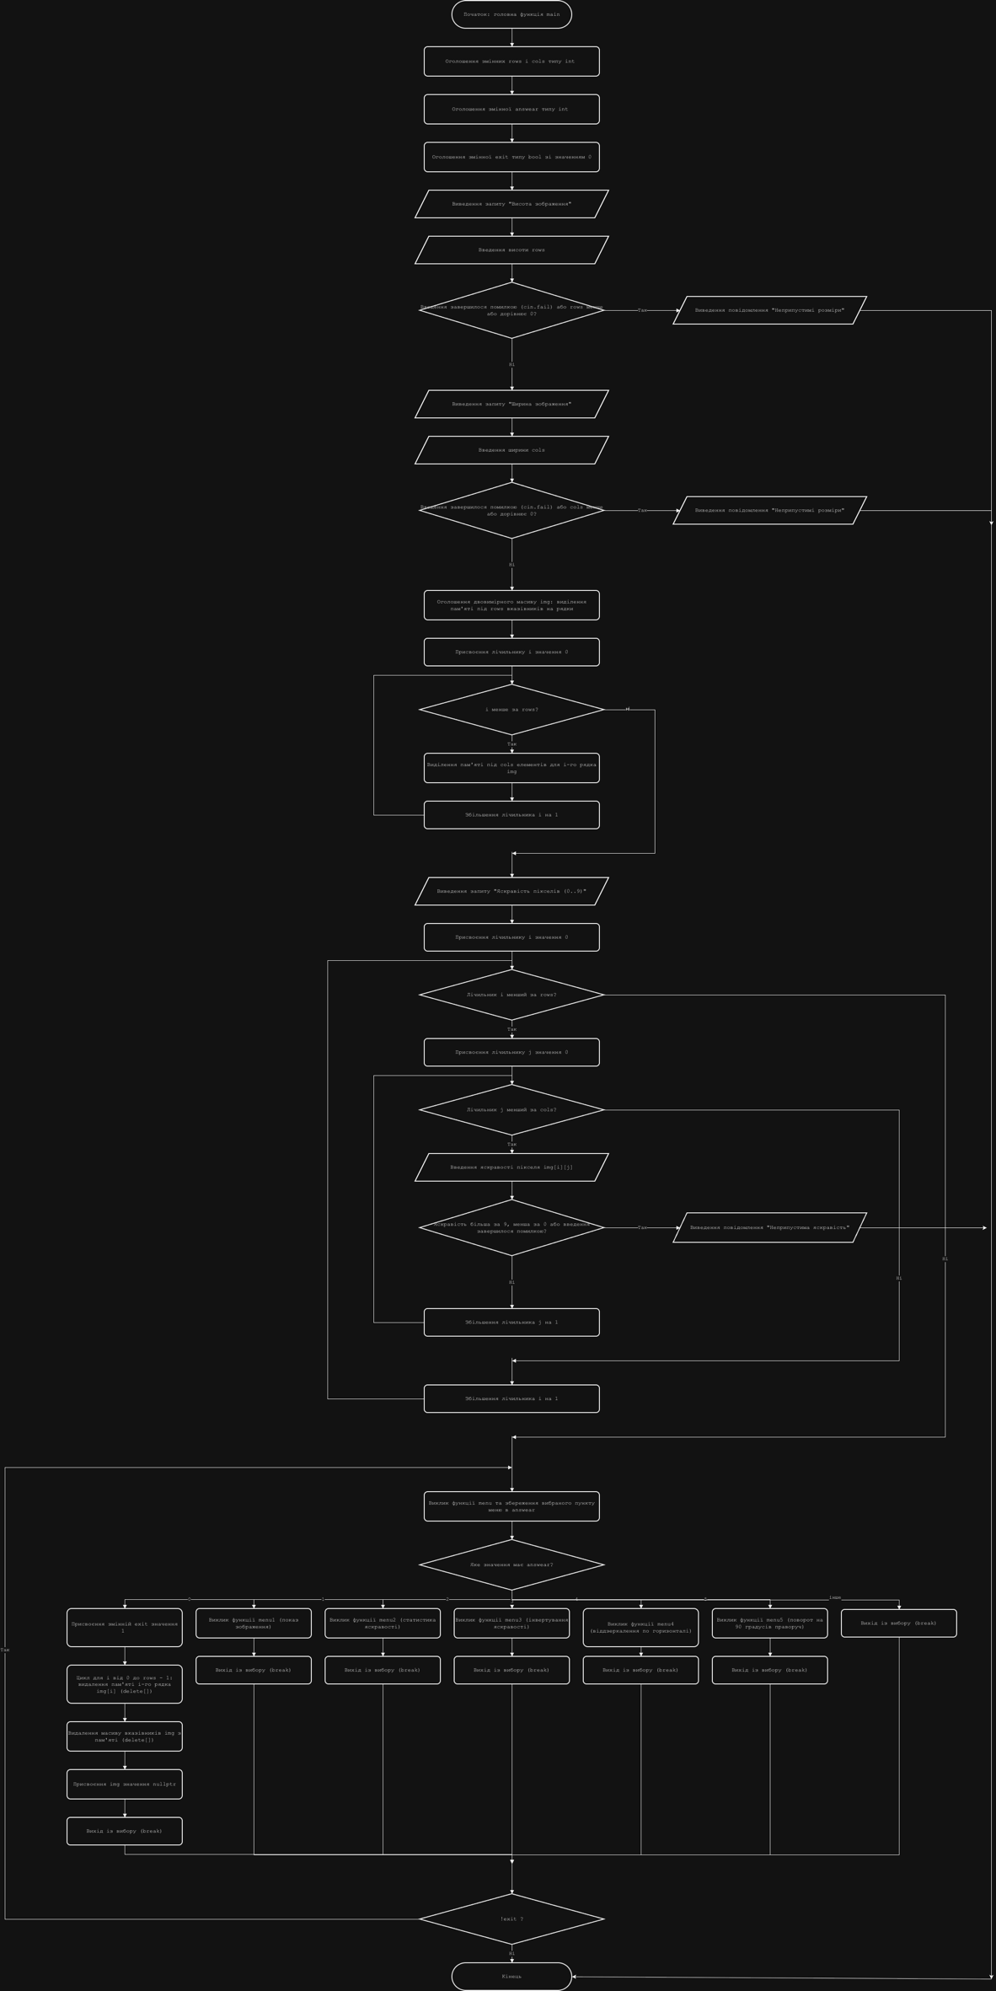
Рисунок 1 main()
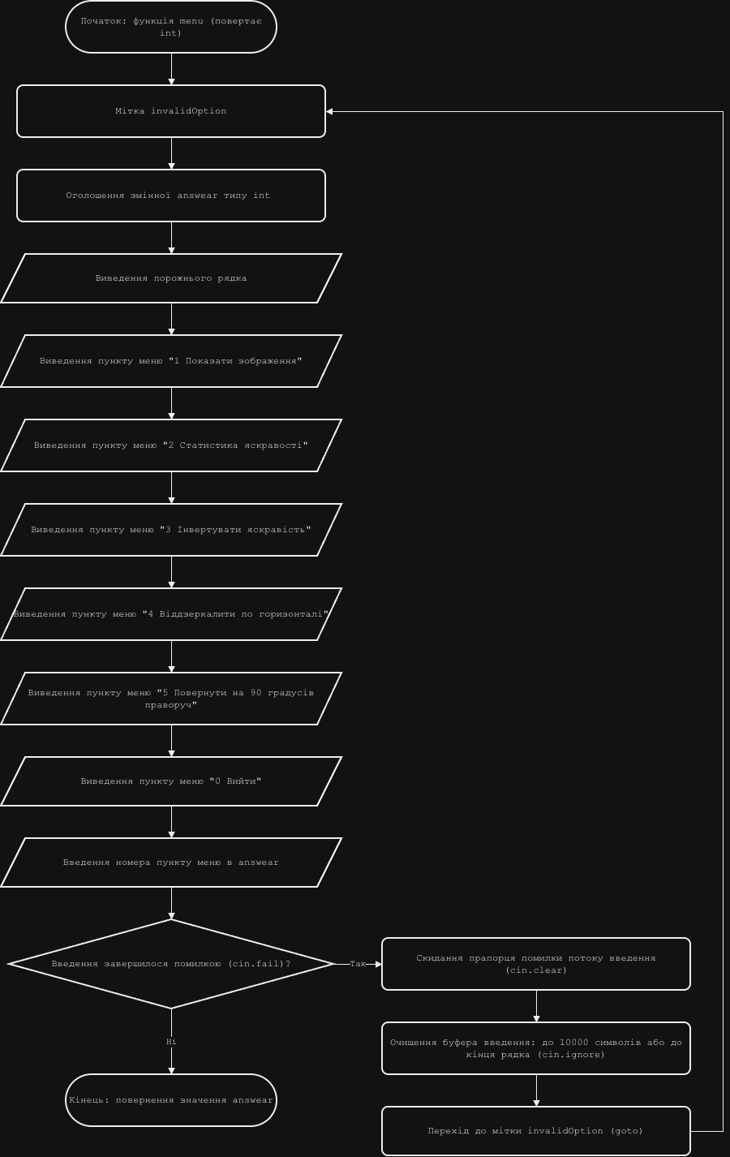
Рисунок 2 menu()

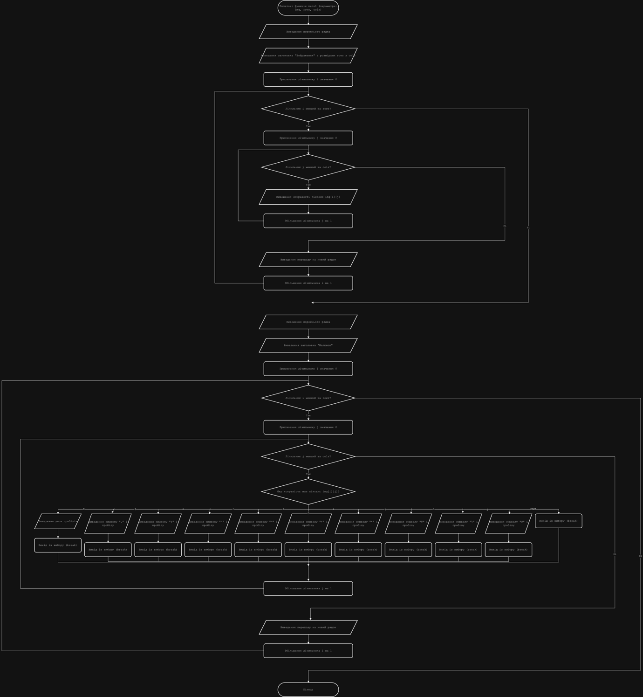
Рисунок 3 menu1()
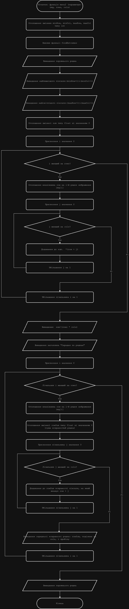
Рисунок 4 menu2()
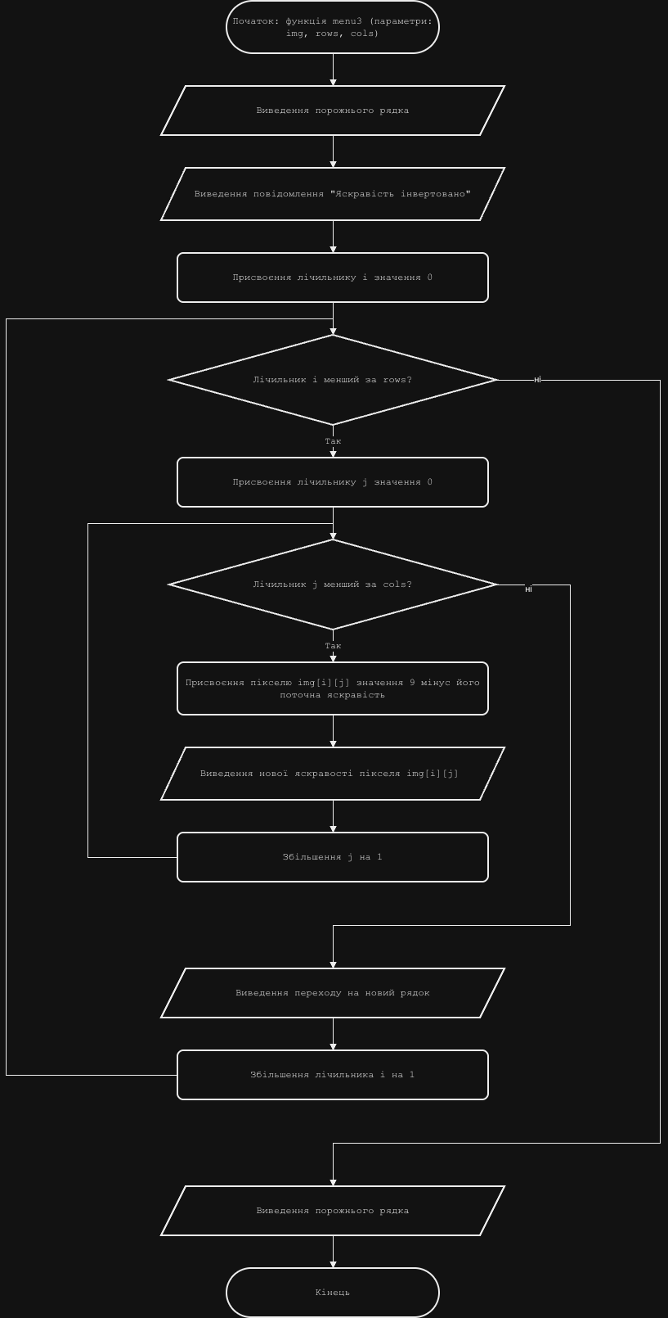
Рисунок 5 menu3()
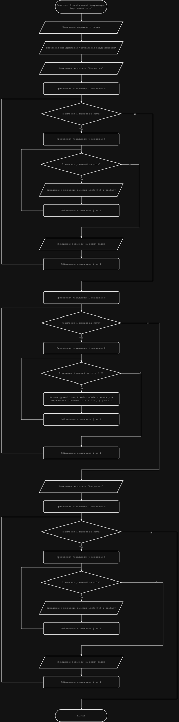
Рисунок 6 menu4()
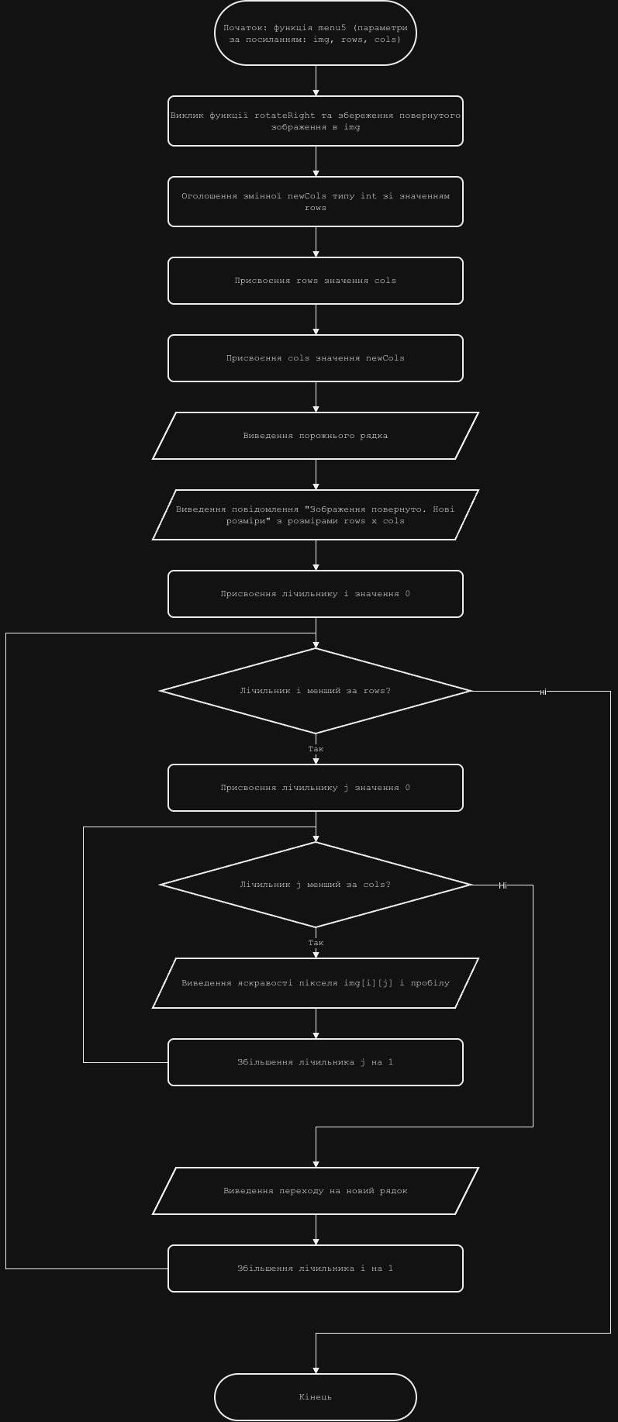
Рисунок 7 menu5()

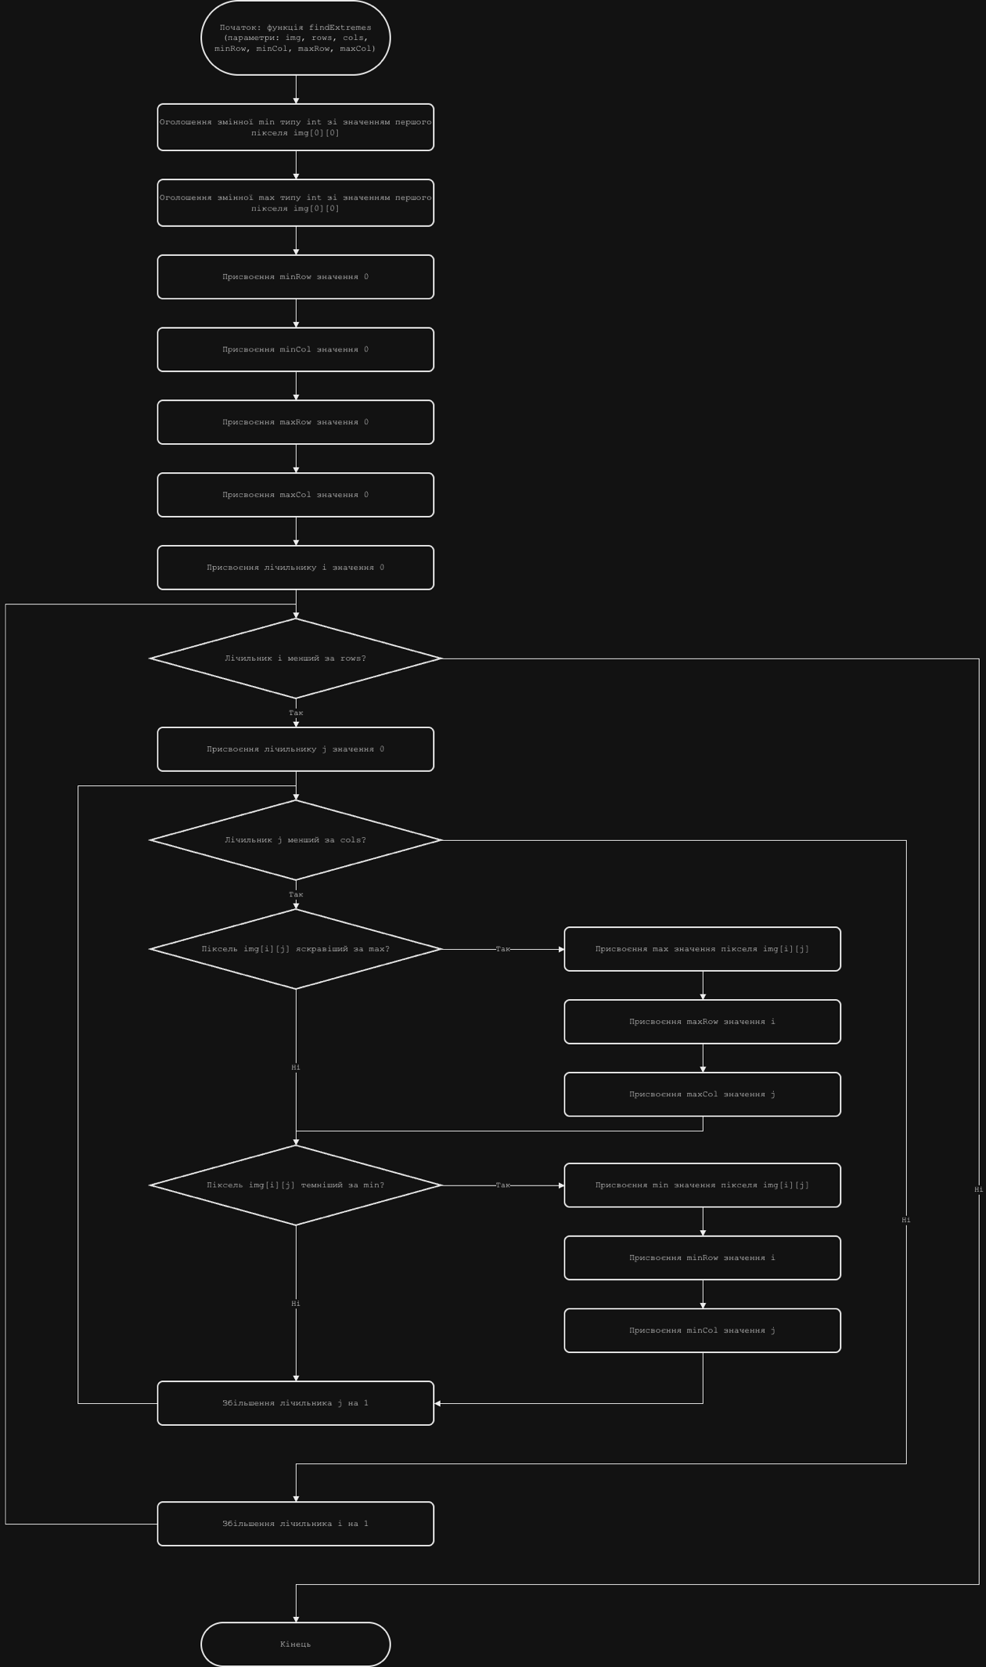
Рисунок 8 findExtremes()
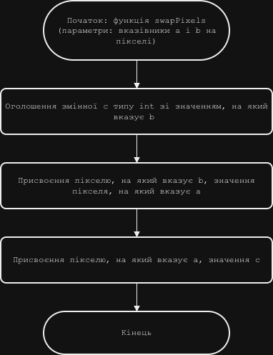
Рисунок 9 swapPixels()
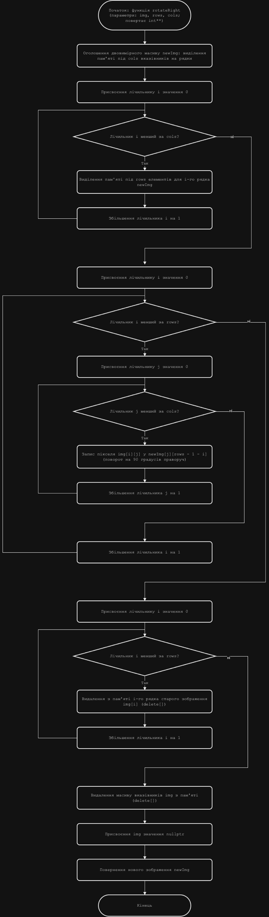
Рисунок 10 rotateRight()

Завдання №8.1 Practice# programming: Self Practice Task 1
Очікуваний час виконання 5хв
Фактично витрачений час 7хв

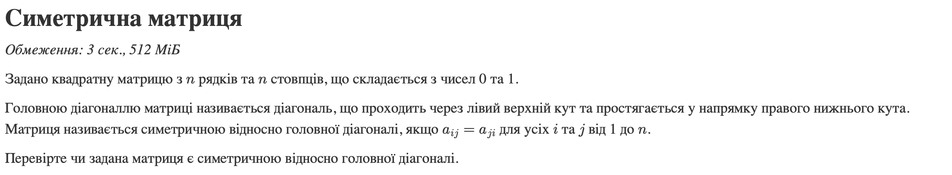

Завдання №8.2 Practice# programming: Self Practice Task 2
Очікуваний час виконання 15хв
Фактично витрачений час 16хв

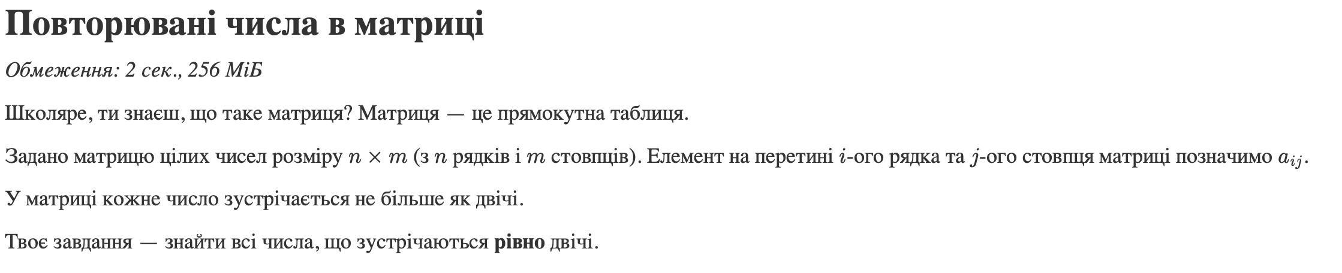

3. Код програм:
Завдання №3 Lab# programming: Lab 4(6)
#include <iostream>
#include <cstdlib>

using namespace std;

int main(){

int n,a,b;

cout << "Введіть бажану довжину масиву ";
cin >> n;

cout << "Введіть межі випадкових чисел ";
cin >> a >> b;

int arr[100];
for(int i = 0; i < n; i++){
arr[i] = a + rand() % (b - a + 1);
cout << arr[i] << " ";
}
cout << endl;

int del;
cout << "Введіть номер елемента, що необхідно видалити ";
cin >> del;

for(int i = del - 1; i < n - 1; i++){
arr[i] = arr[i + 1];
}
n--;

int parne;
bool finded = 0;
for(int i = 0; i < n; i++){
if(arr[i] % 2 == 0){
parne = i;
finded = 1;
break;
}
}

if(finded) {

for(int i = n; i > parne + 1; i--){
arr[i] = arr[i - 1];
}

arr[parne + 1] = arr[parne] + 2;
n++;

}

for(int i = 0; i < n; i++){
cout << arr[i] << " ";
}

}
Code 1 Lab# programming: Lab 4(6)

Завдання №4 Lab# programming: Lab 5(6)
#include <iostream>

using namespace std;

void getPoints(int** matrix, int rows, int cols){

//Пошук точок
for (int i = 0; i < rows; i++) {
for (int j = 0; j < cols; j++) {

bool isMaxRow = true;
for(int k = 0; k < cols; k++){
if (matrix[i][k] > matrix[i][j]){
isMaxRow = false;
break;
}
}

bool isMinRow = true;
for(int k = 0; k < cols; k++){
if (matrix[i][k] < matrix[i][j]){
isMinRow = false;
break;
}
}

bool isMaxCol = true;
for(int k = 0; k < rows; k++){
if (matrix[k][j] > matrix[i][j]){
isMaxCol = false;
break;
}
}

bool isMinCol = true;
for(int k = 0; k < rows; k++){
if (matrix[k][j] < matrix[i][j]){
isMinCol = false;
break;
}
}

if((isMaxCol && isMinRow) || (isMinCol && isMaxRow)){
cout << i+1 << " " << j+1 << endl;
}

}
}
}

int main(){
//Ініціалізація змінних
int rows, cols;

//питаємо розміри матриці
std::cout << "Введіть кількість рядків: ";
std::cin >> rows;
if(cin.fail() || rows <= 0){
cout << "Неприпустимі розміри";
return 0;
}

std::cout << "Введіть кількість стовпців: ";
std::cin >> cols;
if(cin.fail() || cols <= 0){
cout << "Неприпустимі розміри";
return 0;
}

//виділяємо пам'ять під матрицю
int** matrix = new int*[rows];
for (int i = 0; i < rows; i++) {
matrix[i] = new int[cols];
}

//введення матриці
for (int i = 0; i < rows; i++) {
for (int j = 0; j < cols; j++) {
cin >> matrix[i][j];
}
}

//Виклик функції що шукає та виводить сідлові точки
getPoints(matrix, rows, cols);

//Видалення матриці з пам'яті
for (int i = 0; i < rows; i++) {
delete[] matrix[i];
}
delete[] matrix;

}
Code 2 Lab# programming: Lab 5(6)

Завдання №5 Lab# programming: Algotester Lab 2v1

#include <iostream>

using namespace std;

int main(){
//Ввід масиву
int N;
cin >> N;
int r[N];
for(int i = 0; i < N; i++){
cin >> r[i];
}

//створення масивів без кожного числа по черзі
int minmax[N];
for(int i = 0; i < N; i++){
//cтворення масиву без і
int r1[N];
for(int j = 0; j < i; j++){
r1[j] = r[j];
}
for(int j = i; j < N-1; j++){
r1[j] = r[j+1];
}
//обчислення в них максимальних і мінімальних значень та їх різниці, додавання їх в масив
int max = r1[0];
int min = r1[0];
for(int j = 0; j < N-1; j++){
if (r1[j] < min){
min = r1[j];
}
if (r1[j] > max){
max = r1[j];
}
}
minmax[i]=max-min;
}
//знаходження та вивід мінімального значення в цьому масиві різниць
int minf = minmax[0];
for(int i = 0; i < N; i++){
if (minmax[i] < minf){
minf = minmax[i];
}
}
cout << minf;

}
Code 3 Lab# programming: Algotester Lab 2v1

Завдання №6 Lab# programming: Algotester Lab 3v3
#include <iostream>
#include <string>

using namespace std;

int main(){
//введення стрічки
string s;
cin >> s;
//цикл з виведенням кожної унікальної букви і цифри після неї
for(int i = 0; i < s.length(); i++){
int n = 1;
//вивід букви
cout << s[i];
//підрахунок букв що повторюються
while (s[i] == s[i+1]){
i++;
n++;
}
//не виводимо 1
if(n != 1){
cout << n;
}
}
}
Code 4 Lab# programming: Algotester Lab 3v3
Завдання №7 Practice# programming: Class Practice Task
#include <iostream>

using namespace std;

//Функція що виводить меню
int menu(){
//мітка goto
invalidOption:
//ініціалізація answear
int answear;
//виведення меню
std::cout << std::endl;
std::cout << "1 Показати зображення" << std::endl;
std::cout << "2 Статистика яскравості" << std::endl;
std::cout << "3 Інвертувати яскравість" << std::endl;
std::cout << "4 Віддзеркалити по горизонталі" << std::endl;
std::cout << "5 Повернути на 90 градусів праворуч" << std::endl;
std::cout << "0 Вийти" << std::endl;
//відпоівідь
std::cin >> answear;
//перевірка на помилку і виведення ще раз за потреби
if(std::cin.fail()) {
std::cin.clear();
std::cin.ignore(10000, '\n');
goto invalidOption;
}
//повернення відповіді
return answear;
}

void findExtremes(int **img, int rows, int cols, int &minRow, int &minCol, int &maxRow, int &maxCol){
//Ініціалізація змінних
int min = img[0][0];
int max = img[0][0];
minRow = 0;
minCol = 0;
maxRow = 0;
maxCol = 0;

//Знаходження координат максимальних мінімальних значень
for(int i = 0; i < rows; i++){
for(int j = 0; j < cols; j++){
if(img[i][j] > max){
max = img[i][j];
maxRow = i;
maxCol = j;
}
if(img[i][j] < min){
min = img[i][j];
minRow = i;
minCol = j;
}
}
}
}

void swapPixels(int* a, int* b){
//Змінення пікселів місцями
int c = *b;
*b = *a;
*a = c;
}

void menu1(int** img, int rows, int cols){
cout << endl;

//Виведення зображення
cout << "Зображення " << rows << "x" << cols << ":" << endl;
for(int i = 0; i < rows; i++){
for(int j = 0; j < cols; j++){
cout << img[i][j] << " ";
}
cout << endl;
}
cout << endl;

//Виведення малюнка для зображення
cout << "Малюнок: " << endl;
for(int i = 0; i < rows; i++){
for(int j = 0; j < cols; j++){
switch (img[i][j]){
case 0:
cout << " ";
break;
case 1:
cout << ". ";
break;
case 2:
cout << ": ";
break;
case 3:
cout << "- ";
break;
case 4:
cout << "= ";
break;
case 5:
cout << "+ ";
break;
case 6:
cout << "* ";
break;
case 7:
cout << "# ";
break;
case 8:
cout << "% ";
break;
case 9:
cout << "@ ";
break;
default:
break;
}
}
cout << endl;
}
}

void menu2(int** img, int rows, int cols){

//Ініціалізація змінних
int minRow, minCol, maxRow, maxCol;

//Виклик функції для знаходження мінімальних та максимальних значень
findExtremes(img, rows, cols, minRow, minCol, maxRow, maxCol);
cout << endl;

//виведення найтемнішого та найсвітлішого пікселів їх координат
cout << "Найтемніший піксель: " << img[minRow][minCol] << "(рядок " << minRow + 1 << ", стовпець " << minCol + 1 << ")" << endl;
cout << "Найсвітліший піксель: " << img[maxRow][maxCol] << "(рядок " << maxRow + 1 << ", стовпець " << maxCol + 1 << ")" << endl;

//Обчислення суми всіх значення яскравості
float sum = 0;
for(int i = 0; i < rows; i++){
int *row = img[i];
for(int j = 0; j < cols; j++){
sum = sum + *(row + j);
}
}

//Знаходження та виведення середньої яскравості
cout << "Середня яскравість: " << sum/(rows*cols) << endl;

//Знаходження та виведення середньої яскравості по рядках
cout << "Середня по рядках: ";
for(int i = 0; i < rows; i++){
int *row = img[i];
float rowSum = 0;
for(int j = 0; j < cols; j++){
rowSum = rowSum + *(row + j);
}
cout << rowSum/cols << " ";
}
cout << endl;

}

void menu3(int** img, int rows, int cols){
cout << endl;

//Інверсія яскравості
cout << "Яскравість інвертовано "<< endl;
for(int i = 0; i < rows; i++){
for(int j = 0; j < cols; j++){
img[i][j] = 9 - img[i][j];
cout << img[i][j] << " ";
}
cout << endl;
}
cout << endl;
}

void menu4(int** img, int rows, int cols){
cout << endl;
cout << "Зображення віддзеркалено "<< endl;

//Виведення початкового зображення
cout << "Початкове: "<< endl;
for(int i = 0; i < rows; i++){
for(int j = 0; j < cols; j++){
cout << img[i][j] << " ";
}
cout << endl;
}

//віддзеркалення зображення
for(int i = 0; i < rows; i++){
for(int j = 0; j < cols/2; j++){
swapPixels(&img[i][j], &img[i][cols - 1 - j]);
}
}

//Виведення віддзеркалення зображення
cout << "Результат: " << endl;
for(int i = 0; i < rows; i++){
for(int j = 0; j < cols; j++){
cout << img[i][j] << " ";
}
cout << endl;
}
}

int** rotateRight(int** img, int rows, int cols){

//Виділення пам'яті під нове повернене зображення
int** newImg = new int* [cols];
for (int i = 0; i < cols; i++) {
newImg[i] = new int[rows];
}

//створення нового повернутого зображення
for(int i = 0; i < rows; i++){
for(int j = 0; j < cols; j++){
newImg[j][rows - 1 - i] = img[i][j];
}
}

//Видалення старого зображення з пам'яті
for (int i = 0; i < rows; i++) {
delete[] img[i];
}
delete[] img;
img = nullptr;

//Повернення нового зображення
return newImg;
}

void menu5(int** &img, int &rows, int &cols){

//Виклик функції перевертання зображення
img = rotateRight(img, rows, cols);

//Заміна рядків і стовпців місцями
int newCols = rows;
rows = cols;
cols = newCols;
cout << endl;

//виведення повернутого зображення та його розмірів
cout << "Зображення повернуто. Нові розміри: " << rows << "x" << cols << ":" << endl;
for(int i = 0; i < rows; i++){
for(int j = 0; j < cols; j++){
cout << img[i][j] << " ";
}
cout << endl;
}
}

int main(){
//Ініціалізація змінних
int rows, cols;
int answear;
bool exit = 0;

//Введення висоти з перевіркою
cout << "Висота зображення: ";
cin >> rows;
if(cin.fail() || rows <= 0){
cout << "Неприпустимі розміри";
return 0;
}

//введення ширини з перевіркою
cout << "Ширина зображення: ";
cin >> cols;
if(cin.fail() || cols <= 0){
cout << "Неприпустимі розміри";
return 0;
}

//виділяємо пам'ять під матрицю
int** img = new int*[rows];
for (int i = 0; i < rows; i++) {
img[i] = new int[cols];
}

//Введення яскравості з перевіркою
cout << "Яскравість пікселів (0..9): " << endl;
for (int i = 0; i < rows; i++) {
for (int j = 0; j < cols; j++) {
cin >> img[i][j];
if(img[i][j] > 9 || img[i][j] < 0 || cin.fail()){
cout << "Неприпустима яскравість";
return 0;
}
}
}

//Цикл для меню
do {
answear = menu();
switch (answear)
{
case 0:
exit = 1;
//Видалення з пам'яті
for (int i = 0; i < rows; i++) {
delete[] img[i];
}
delete[] img;
img = nullptr;
break;
case 1:
menu1(img, rows, cols);
break;
case 2:
menu2(img, rows, cols);
break;
case 3:
menu3(img, rows, cols);
break;
case 4:
menu4(img, rows, cols);
break;
case 5:
menu5(img, rows, cols);
break;
default:
break;
}
} while (!exit);
}
Code 5 Practice# programming: Class Practice Task
Завдання №8.1 Practice# programming: Self Practice Task 1
#include <iostream>
#include <map>

using namespace std;

int main() {

int n;
cin >> n;
char matrix[n][n];
for(int i = 0; i < n; i++){
for(int j = 0; j < n; j++){
cin >> matrix[i][j];
}
}
for(int i = 0; i < n; i++){
for(int j = 0; j < n; j++){
if(matrix[i][j] != matrix[j][i]){
cout << "No";
return 0;
}
}
}
cout << "Yes";

}Code 6 Practice# programming: Self Practice Task 1

Завдання №8.1 Practice# programming: Self Practice Task 2
#include <iostream>
#include <algorithm>

using namespace std;

int main() {

int rows, cols;
cin >> rows >> cols;
int matrix[rows][cols];
int arr[rows*cols];
int n = rows*cols;

for(int i = 0; i < rows; i++){
for(int j = 0; j < cols; j++){
cin >> matrix[i][j];
}
}

for(int i = 0; i < rows; i++){
for(int j = 0; j < cols; j++){
arr[cols*i + j] = matrix[i][j];
}
}

sort(arr, arr+n);
cout << endl;
int res = 0;
for(int i = 0; i < n; i++){
if(arr[i] == arr[i-1]){
res++;
}
}

cout << res << endl;

for(int i = 0; i < n; i++){
if(arr[i] == arr[i-1]){
cout << arr[i] << " ";
}
}

}
Code 7 Practice# programming: Self Practice Task 2

4. Результати завдань
Завдання №3 Lab# programming: Lab 4(6)

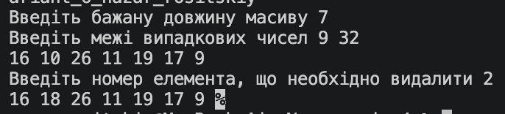
Рисунок 11 Lab# programming: Lab 4(6)
Завдання №4 Lab# programming: Lab 5(6)

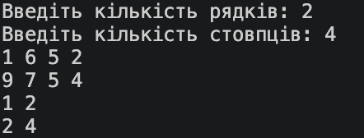
Рисунок 12 Lab# programming: Lab 5(6)

Завдання №5 Lab# programming: Algotester Lab 2v1
Рисунок 13 Lab# programming: Algotester Lab 2v1

Завдання №6 Lab# programming: Algotester Lab 3v3

Рисунок 14 Lab# programming: Algotester Lab 3v3
Завдання №7 Practice# programming: Class Practice Task
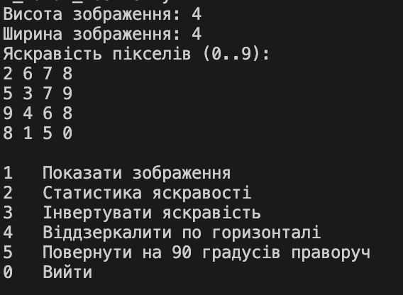
Рисунок 15 Practice# programming: Class Practice Task (1)
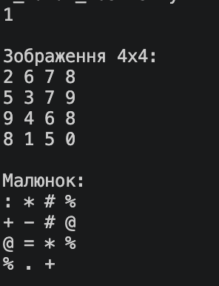
Рисунок 16Practice# programming: Class Practice Task (2)
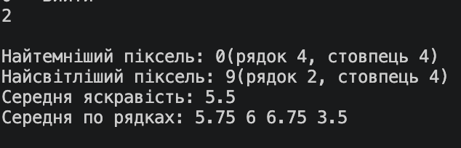
Рисунок 17 Practice# programming: Class Practice Task(3)
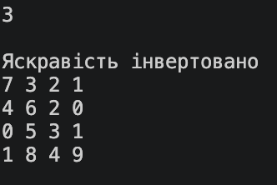
Рисунок 18 Practice# programming: Class Practice Task (4)
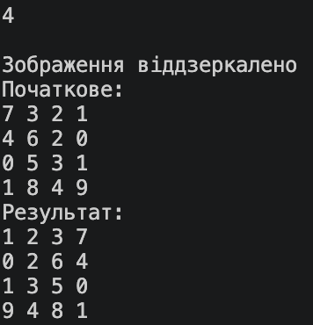
Рисунок 19 Practice# programming: Class Practice Task (5)
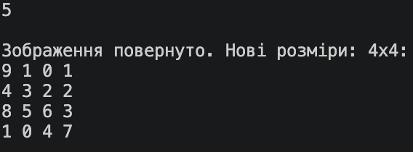
Рисунок 20 Practice# programming: Class Practice Task (6)
Завдання №8.1 Practice# programming: Self Practice Task 1

Рисунок 21 Practice# programming: Self Practice Task 1
Завдання №8.2 Practice# programming: Self Practice Task 2
Рисунок 22 Practice# programming: Self Practice Task 2

5. Кооперація з командою

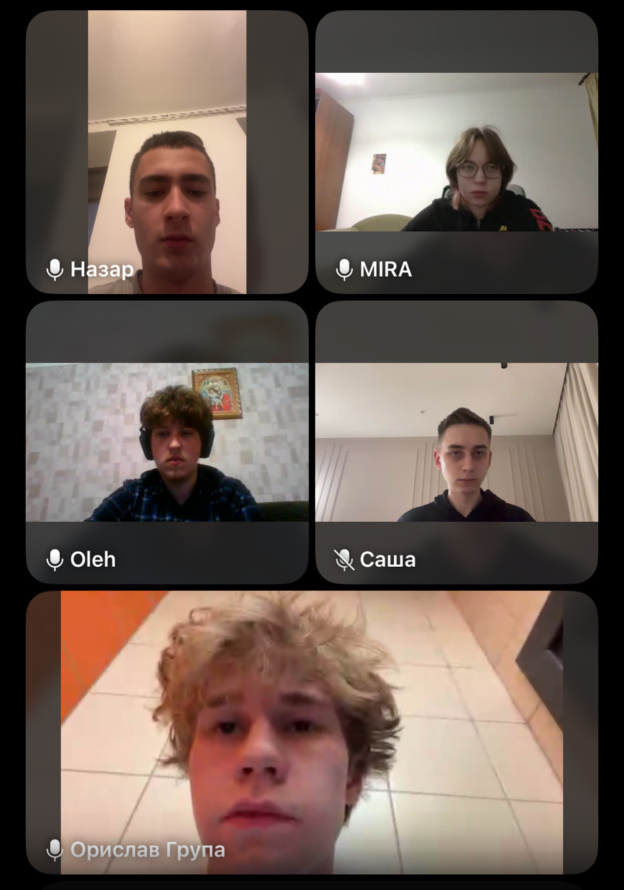
Рисунок 23 Зустріч 29.10
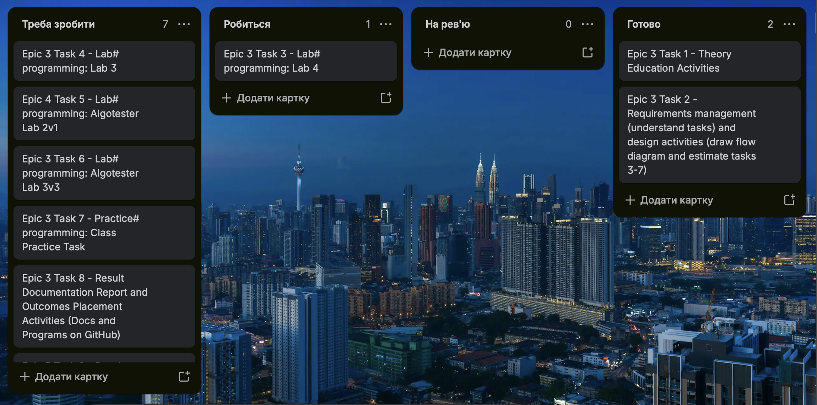
Рисунок 24 trello 29.10

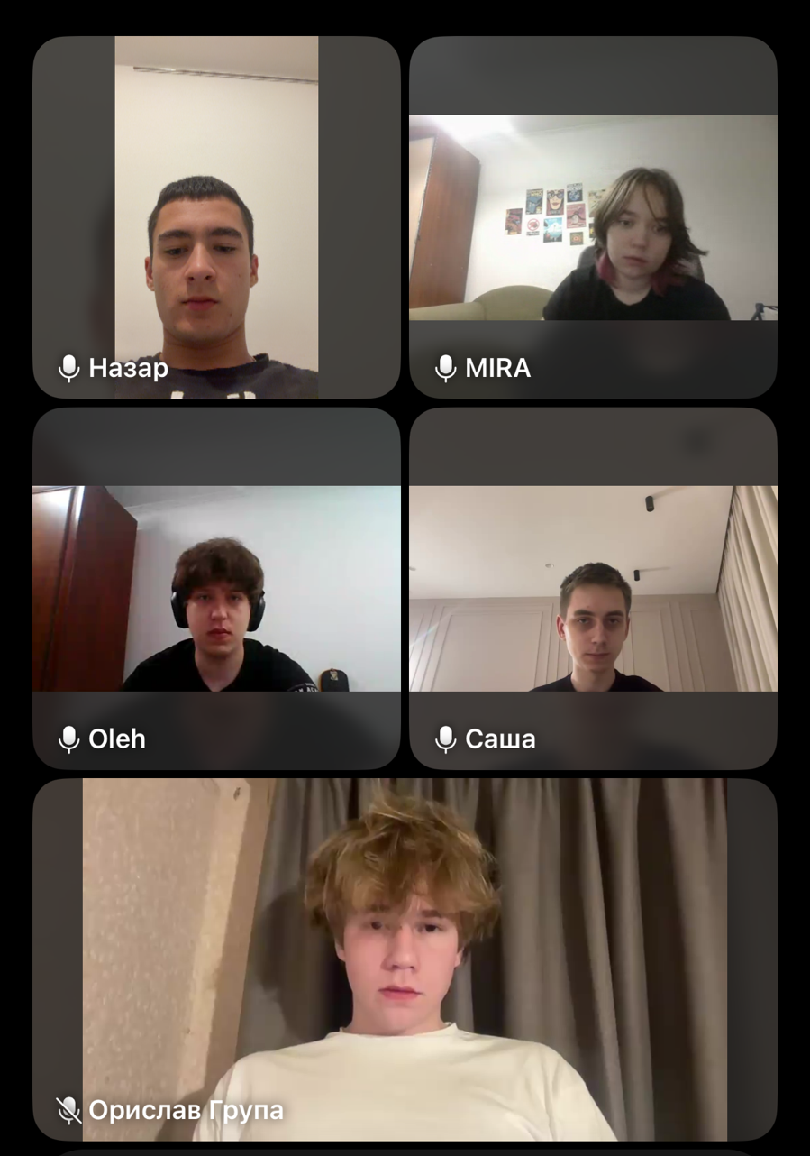
Рисунок 25 05.11 Зустріч з командою
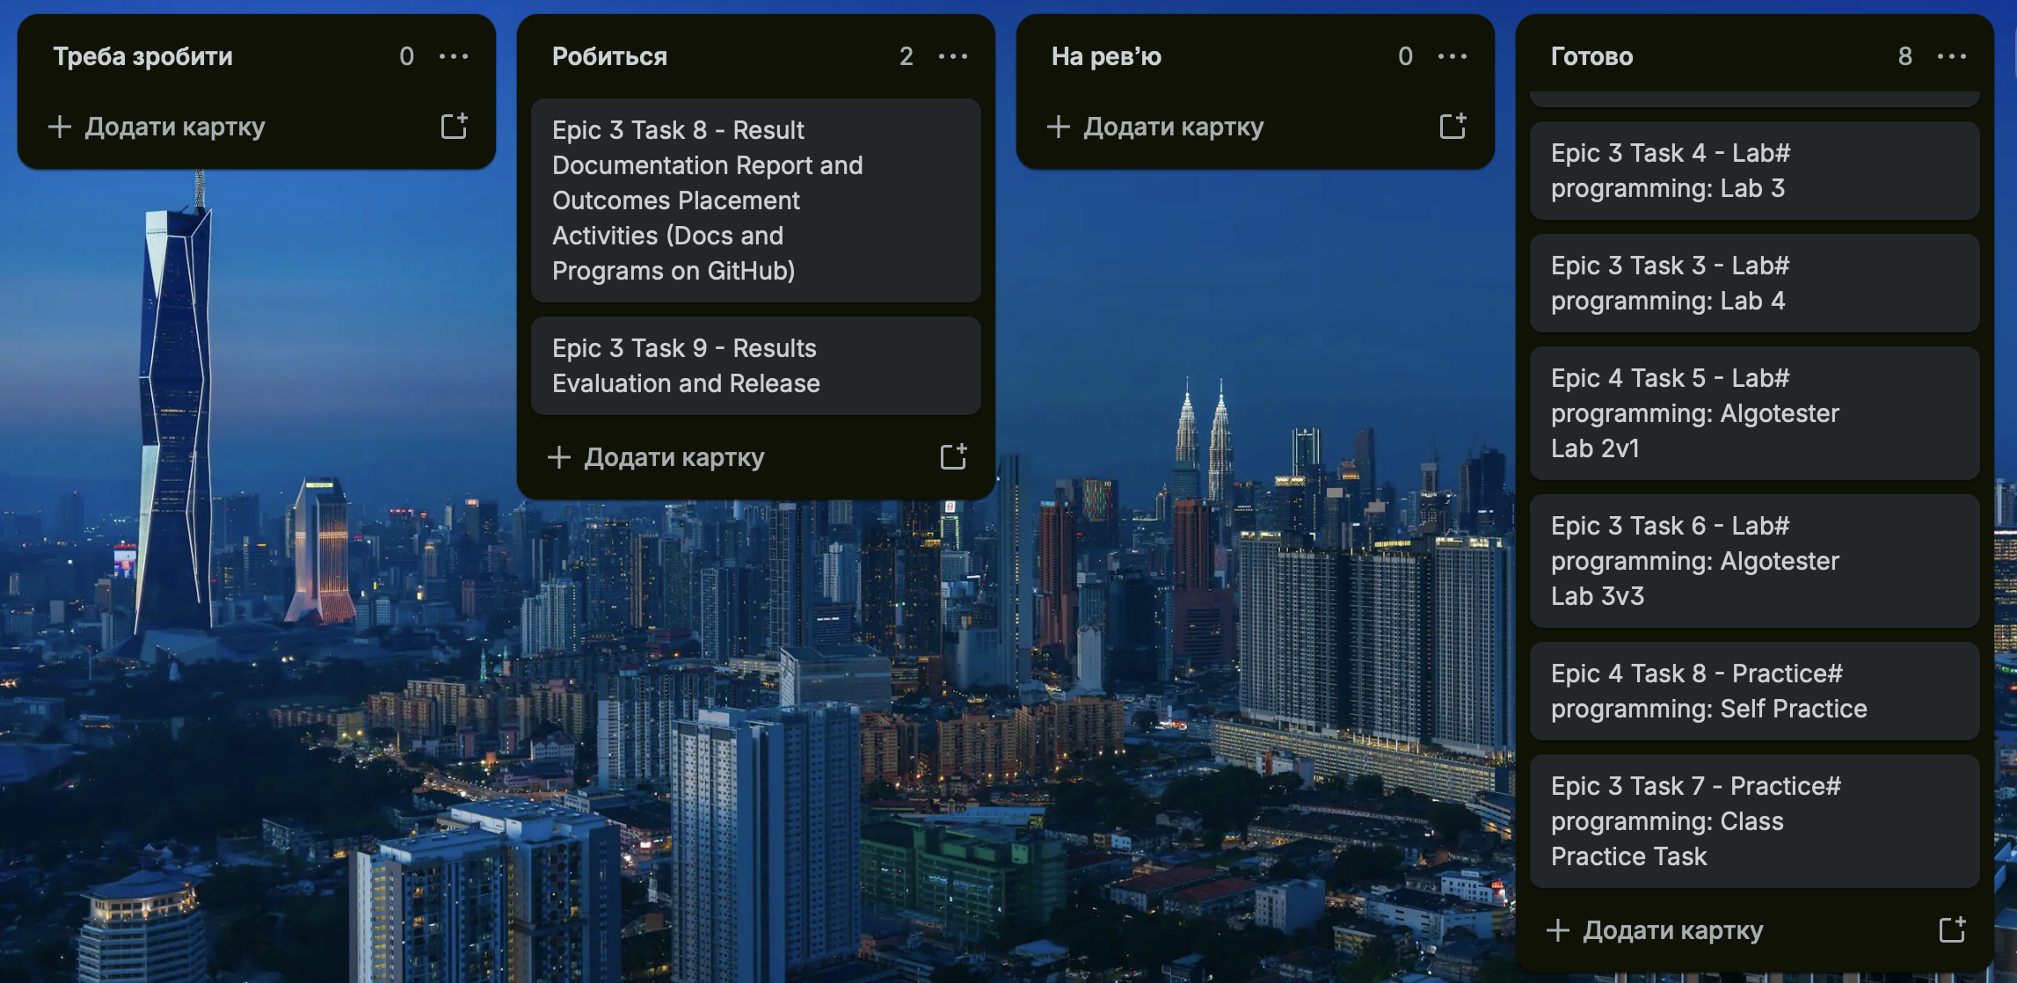
Рисунок 26 Trello 05.11

Висновок: Я опанував створення та обробку двовимірних і динамічних масивів, засвоїв використання вказівників та посилань для роботи з пам'яттю, навчився реалізовувати базові алгоритми маніпулювання даними (пошук, сортування, модифікацію) із дотриманням правил виділення та звільнення пам'яті.

